Titre : COMME UN INDIEN
https://www.opensign.eu/fr/educational_sheet/135

Catégorie d’âge : 6 -12 ans

Auteurs: Institut des Sourds de Turin www.istitutosorditorino.org

Compétences :
- Les élèves sauront qu'il peut y avoir différentes raisons pour lesquelles des habitudes et des traditions peuvent être conservées et observées.
- Les élèves utiliseront leur créativité pour créer quelque chose à porter à partir d'objets recueillis dans la nature (des feuilles) ou de matériaux de recyclage. Les étudiants utiliseront leur dextérité manuelle.
- Les étudiants seront conscients des modes d'expression culturelle.

Compétences relatives aux programmes européens :
http://eur-lex.europa.eu/legal-content/FR/TXT/?uri=LEGISSUM%3Ac11090

L'évaluation formative :
- Identifier les matériaux.
- Identifier les traditions culturelles et expliquer la signification de certains objets dans la culture.
- Développer leur créativité.

L'évaluation sommative :
- Communiquer ses pensées personnelles, impressions, créativité en créant un nouvel objet.

Liste de vocabulaires spécifiques / Mots-clés :
- Culture, histoire, imagination, aspects culturels, identité, tradition, costumes.

Courte description de la progression pédagogique/scénario :
L'enseignant et les élève préparent et rassemblent le matériel nécessaire :
une bande de carton épais avec des feuilles ondulées, une agrafeuse et des feuilles différentes.
L'enseignant expliquera que nous pouvons réutiliser certains matériaux encore en bon état afin de créer un nouvel objet pour un jeu, dans ce cas-ci, pour créer un couvre-chef semblable à celui que les Indiens avaient auparavant. Nous pouvons également être très créatifs et choisir différentes façons de le créer : différentes feuilles comme des plumes ou dessiner les plumes sur du papier et les découper.
L'enseignant peut enseigner qui étaient les Indiens et leur histoire. Il peut introduire un nouveau vocabulaire sur les différents matériaux et les différentes populations et cultures d'aujourd'hui et de l'histoire. L’enseignant peut demander comment, de l’avis de l’enfant, ils construisaient de tels objets et pourquoi, s’il s’agissait de raisons religieuses ou sociales…

L'enseignant assistera les élèves lors de la création du couvre-chef et combinera la récréation à l'enseignement.

Matériel nécessaire / Exigences techniques :
- Ciseaux, bande de carton épais avec feuilles ondulées, agrafeuse, feuilles.

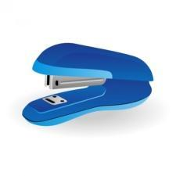
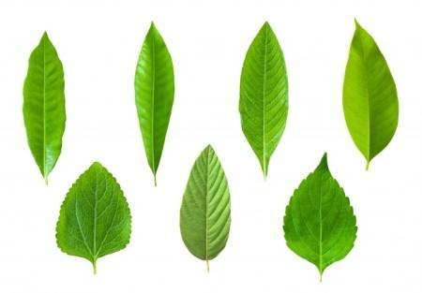
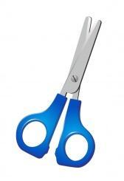

Focus sur la langue des signes :
- Signez le nouveau vocabulaire, signez le matériel nécessaire pour fabriquer le couvre-chef, signez les étapes à suivre pour créer ce nouvel objet.

- Où les gens utilisent généralement ces coiffes ?

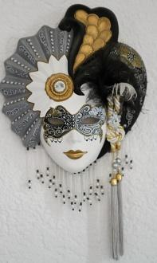
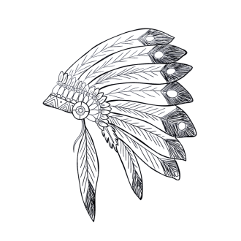
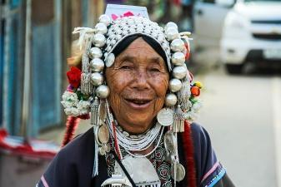
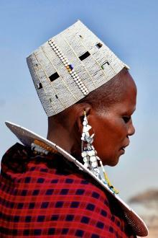

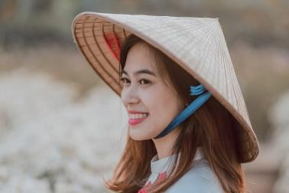
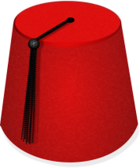
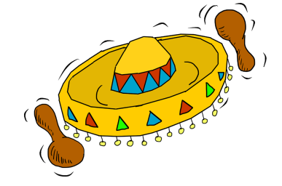

- Les différents sports, écris le nom des sports que tu connais.

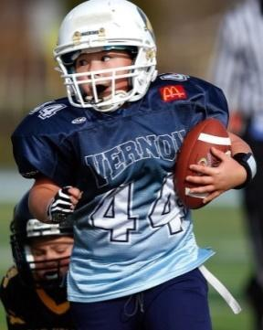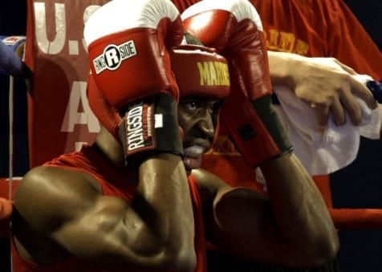
_____________________________ ________________________________

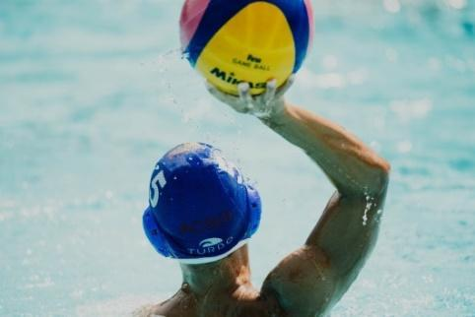

________________________________ __________________________________

________________________________ __________________________________

- Et sur les lieux de travail ? Avons-nous besoin de coiffes et de vêtements particuliers ? Pourquoi ?

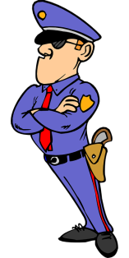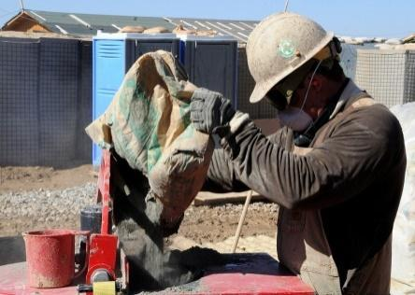

- Pourquoi les utilise-t’on ?
______________________________________________________________________________________________
______________________________________________________________________________________________
______________________________________________________________________________________________

- Connaissez-vous d'autres sports / travaux ?
______________________________________________________________________________________________
______________________________________________________________________________________________
______________________________________________________________________________________________

- Fais-tu du sport ? Lequel ?
______________________________________________________________________________________________
______________________________________________________________________________________________
______________________________________________________________________________________________

- Aide les deux enfants à rejoindre leur ami !
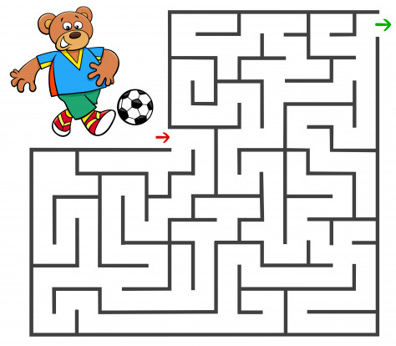

- Coupe les images et refais le puzzle.

Prolongements / liens vers d’autres ressources numériques :

- https://www.youtube.com/watch?v=LURNRjtiEkM
- https://www.youtube.com/watch?v=pqtOnhb_BI0
- https://www.youtube.com/watch?v=-W0pi_PsYgI

